ビル·郭英語学習ネットワーク操作説明

カタログ

一、會員中心（メンバセンタ） 1
一、會員登入(ログインとサインアウト) 1
1. ログイン 1
1
2. サインアウト 2
二、會員資料(メンバープロフィール) 3
二、閱讀能力培養(読解力) 7
一、閱讀(読解) 7
二、閱讀測驗（読解試験） 12
三、聽力能力培養（リスニング能力） 15
一、リスニング 15
二、聽力測驗（リスニングテスト） 19
四、聽打及翻譯能力培養（リスニング、タイピングと翻訳能力の訓練） 21
一、リスニング、タイピングと翻訳の練習 21
二、聽打及翻譯測驗（リスニング、タイピングと翻訳のテスト 24
） 24

一、會員中心（メンバセンタ）

一、會員登入(ログインとサインアウト)
ビル·郭英語学習ネットワークのウェブサイトにGoogleのChromeで開き、直接に閉じないでください、「會員登出(ログアウト)]をクリックしますそうでなければ、10分以内に再度ログインすることはできません。

1. ログイン
画面：【會員登入（ログイン）】にクリックする
画面：會員帳號アカウントと密碼(パスワード)入力をする登入(ログイン)にクリック する。

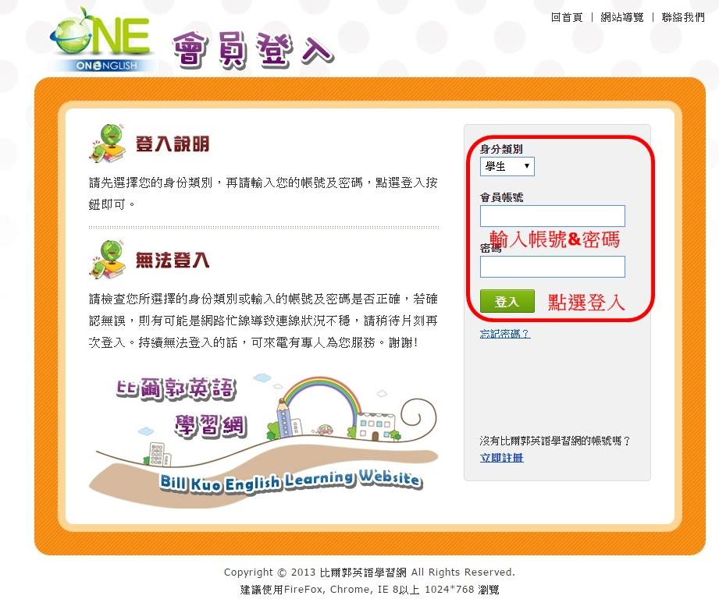

2. サインアウト
畫面：ログインした後レッドボックスのデータはすぐにを表示します、ページを終了するには、「會員專區（メンバ）」で「登出系統(ログアウト)」をクリックします。

二、會員資料(メンバープロフィール)
【會員中心(メンバセンタ) 】には【會員資料修改（会員情報の変更）】、【密碼修改（パスワードの変更）】、【點數使用記錄ポイントレコード】、【學生使用狀況（学生が使う ステータス）】、【測 驗成績查詢テストの点数】などの機能があります。
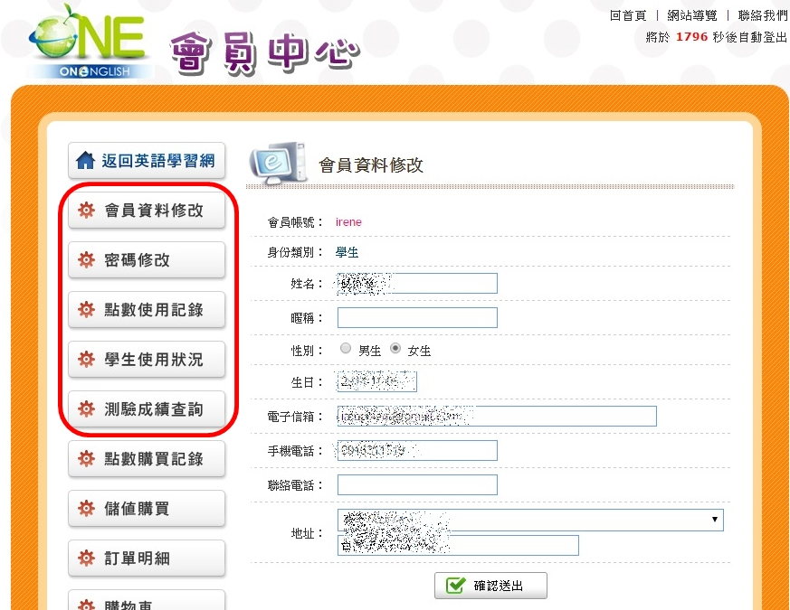

1.學習使用記錄（学習レコート）
画面：【學習使用記錄（学習レコート）】毎日の使用状況を毎回記録します。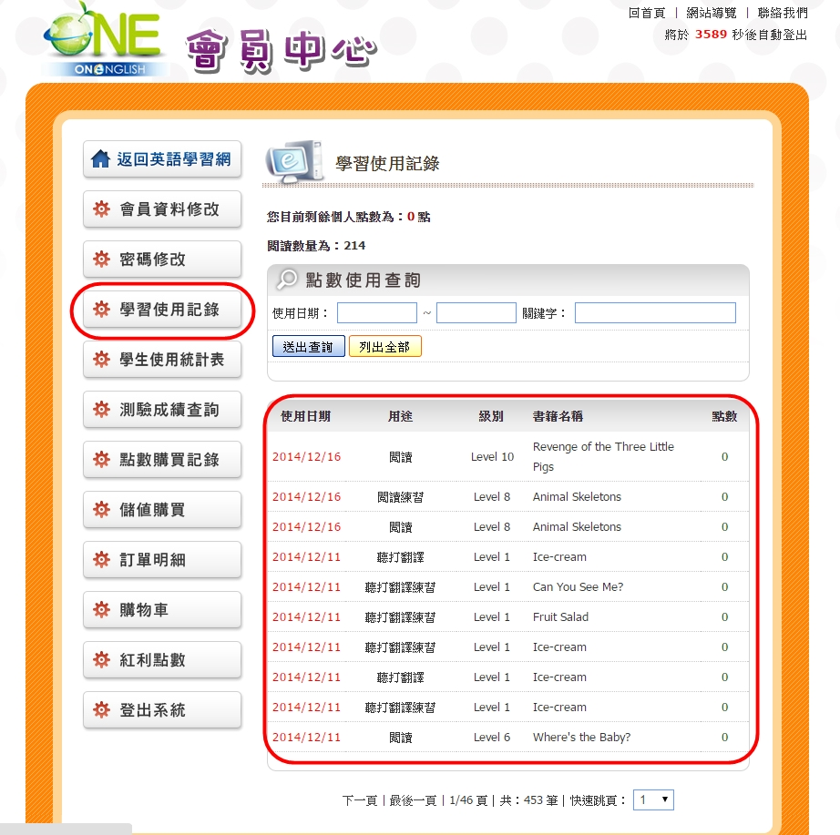

2.學生使用統計表（学生が使う統計）
画面：【學生使用統計表（学生が使う統計）】使用状況を数量を記録します、[レビュー]をクリックして詳細な参考書藉が使用されていることが見えます。
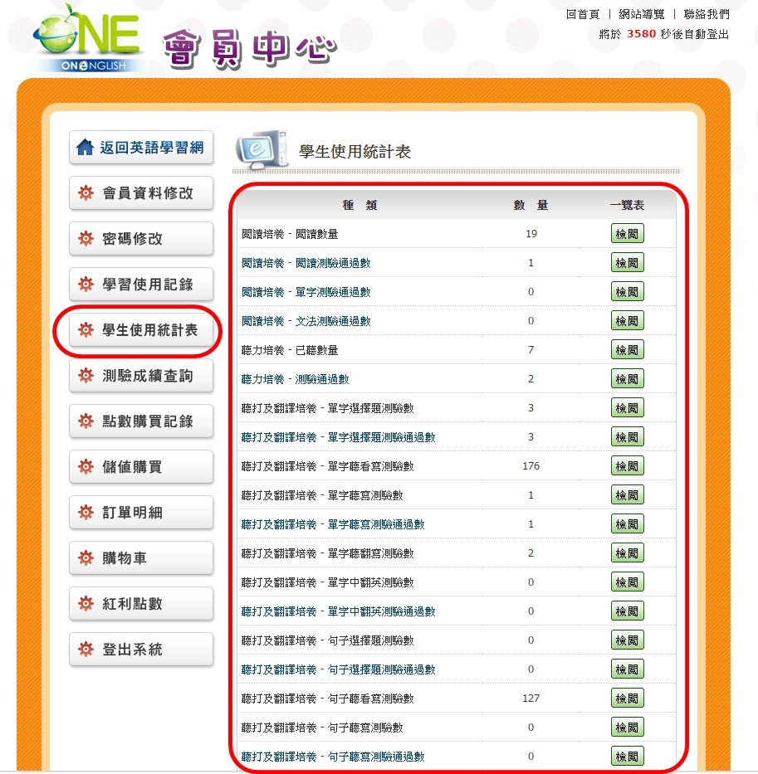

3.測驗成績查詢（テストの点数でのお問い合わせ）
画面：【測驗成績查詢（テストの点数でのお問い合わせ）】
各テストの成績を詳細に記録します。「測驗種類(テスト種)」をクリックし「送出查詢」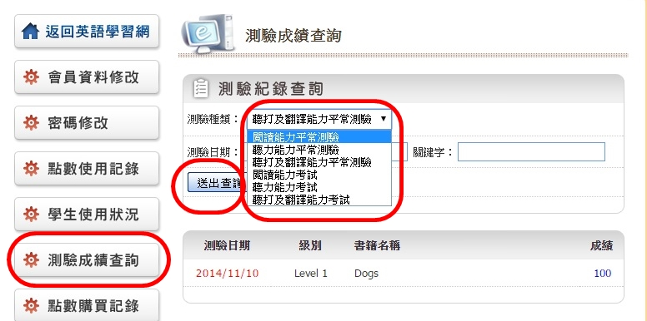

二、閱讀能力培養(読解力)

一、閱讀(読解)
「読解力」をクリックした後、次はレベルをクリックし、本を読むためにクリックします。

画面：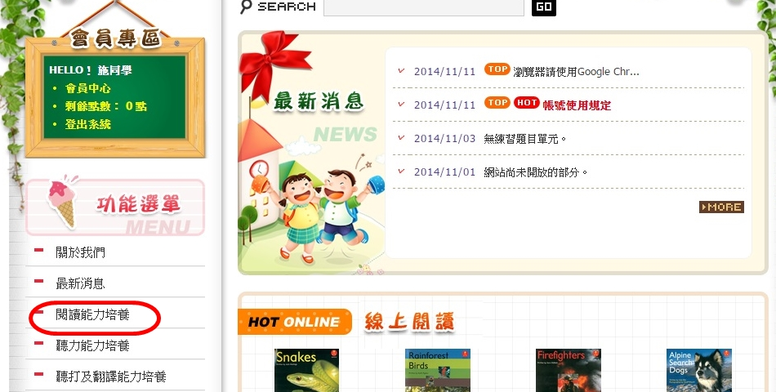画面：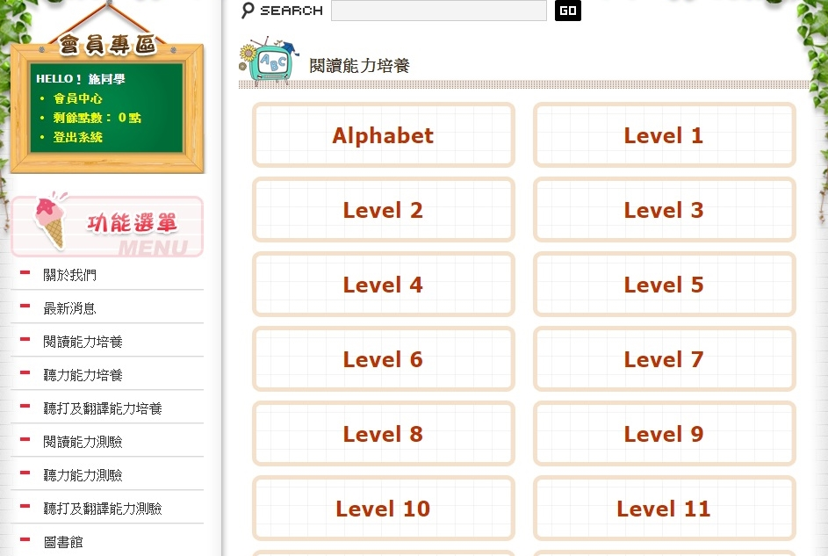
画面：以下Level 6 Where's the Baby?サンプルを例としてWhere's the Baby?の写真の上直接にをクリックします、赤いボックス·青いボックスの写真の下は{已閱}は、あなたが前にこの本を読んだことを示します。

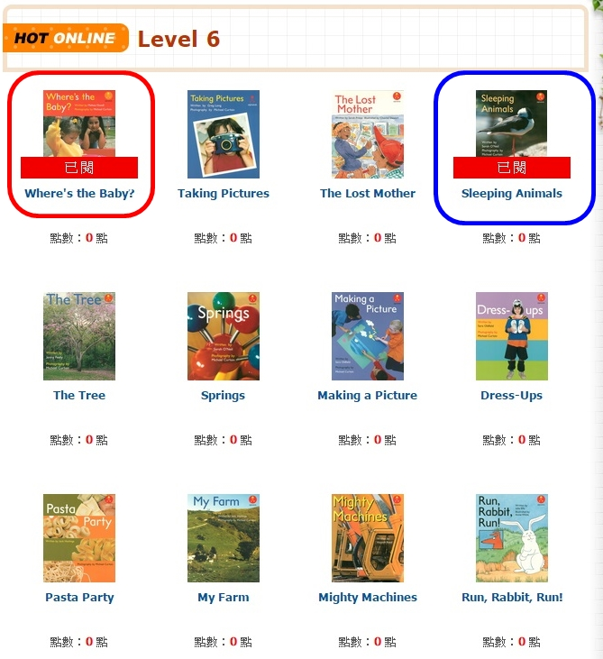

画面：下記【確認送出】をクリックしてこの本を読むことができます、青色のボックスをクリックして読解試験を受ける。
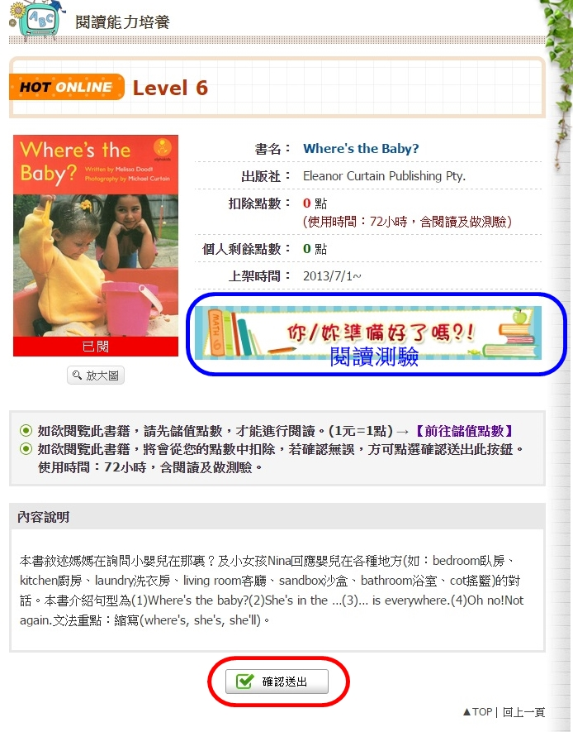

画面：本を読めばトップの上一頁（前）、下一頁（次へ）を使える以外、また、、本の左（右）側をクリックすればページアップキー（ダウンキー）することができます
。なお、上記【閱讀練習】試験も受ける。青色のボックスの【單字練習】【文法練習】まだリリースしません。
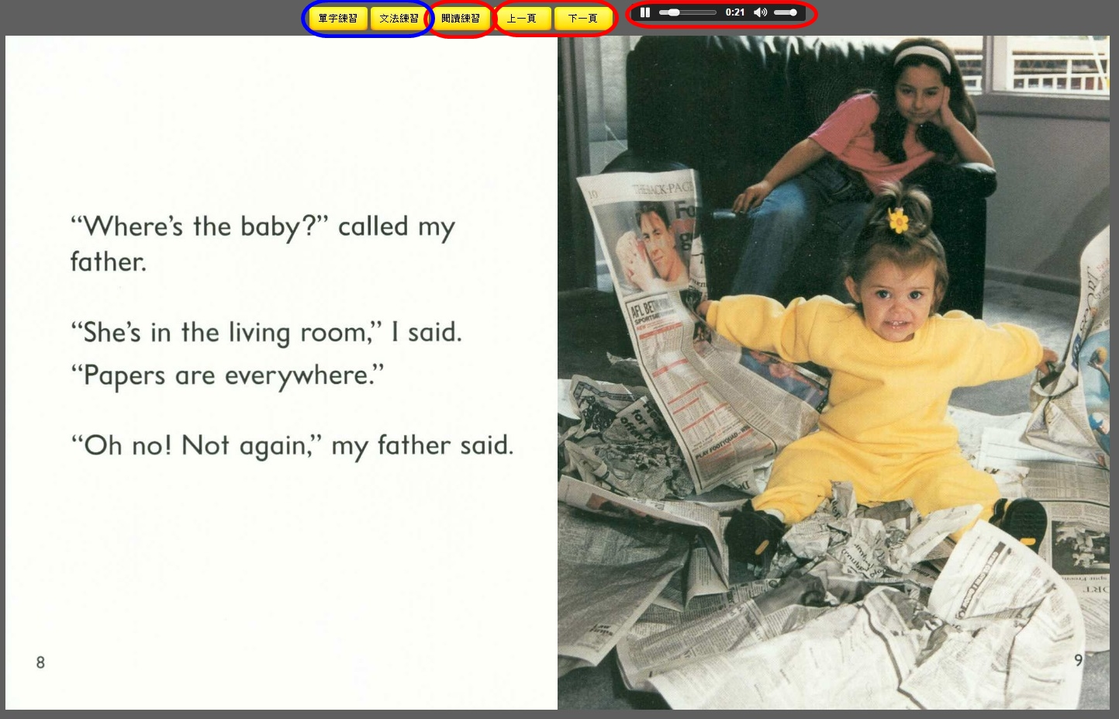

二、閱讀測驗（読解試験）
注意：AlphabetとLevel 1 ～ Level 5まだテストはあります。
画面：メインページからテストを行うことができます 。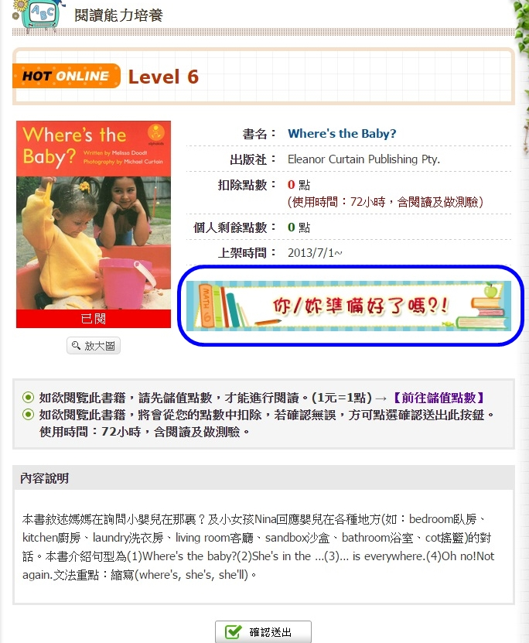
画面：また、このテストを行うには、電子書籍の上部から[閱讀練習]をクリックすることができます。
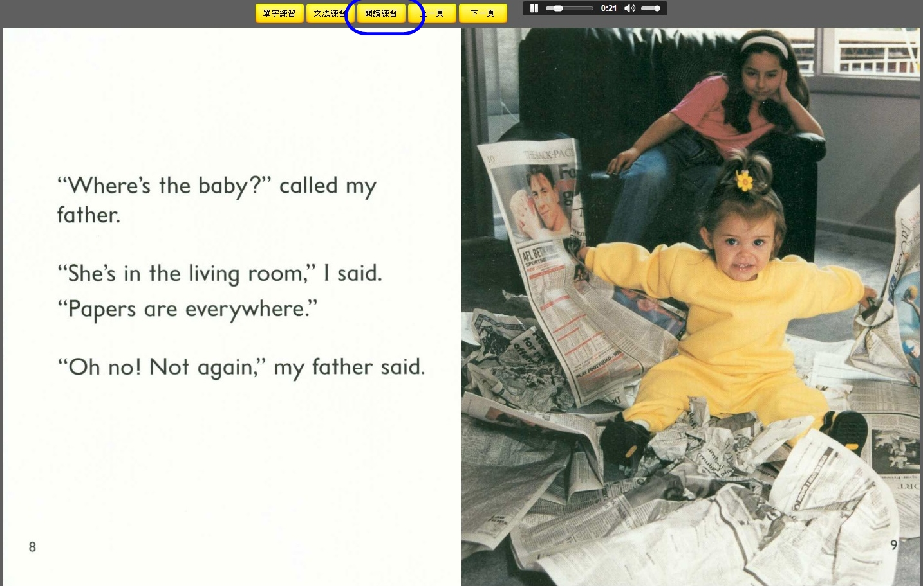
画面：テスト[開始]をクリックして、あなたが答えるようにしてください、変更後送信された答えを返すことができません。
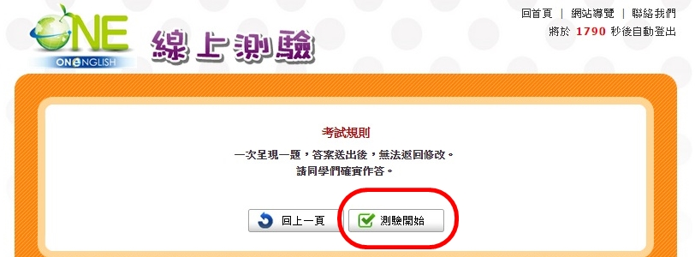
画面：次の質問を入力して[下一頁]をクリックして、答えを選択します。 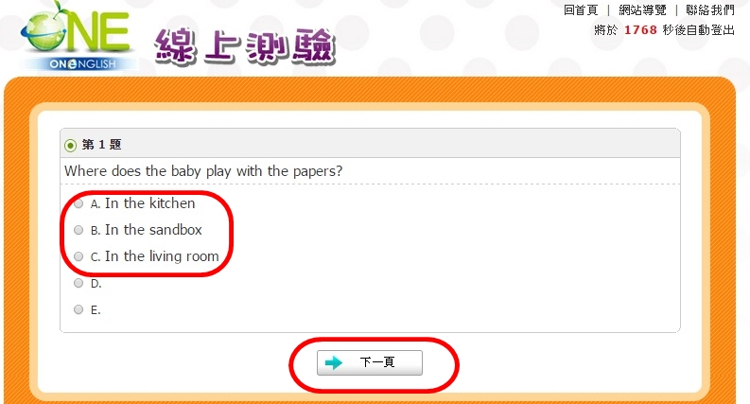
画面：テストが完了した後、これ点数を示しています。
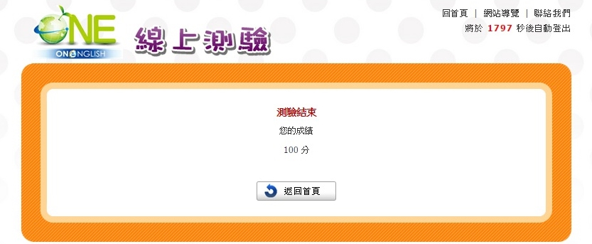

三、聽力能力培養（リスニング能力）

一、リスニング
【聽力能力培養】をクリックし、Levelをクリックし，書籍を読むためにクリックしてください。
畫面：
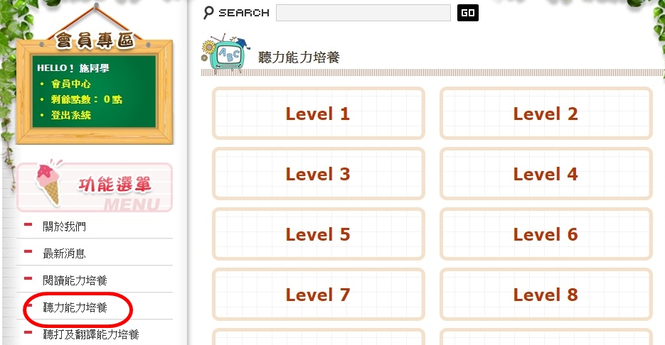
画面：以下Level 6 Where's the Baby?をサンプルとして。Where's the Baby?の写真を直接にクリックします。

画面：【確認送出】をクリックします。
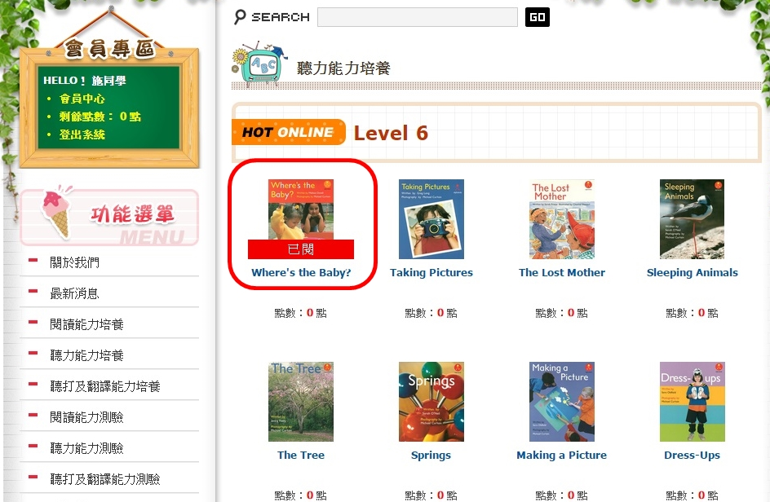

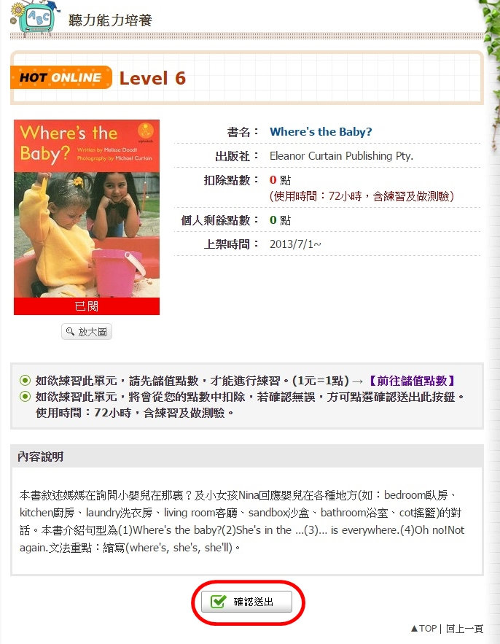

画面：1をクリックしてサウンドを再生する2をクリックしてクイズを行う。
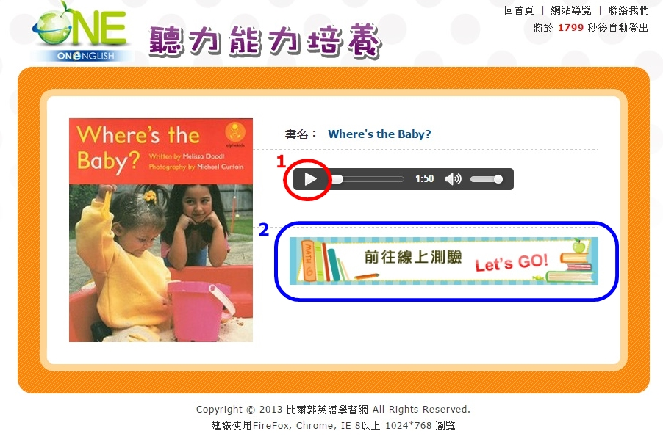

二、聽力測驗（リスニングテスト）
注意： Level 1 ～ Level 5リス二ングテストはない
画面：青いボックスをクリックしてリスニングテストを行う。 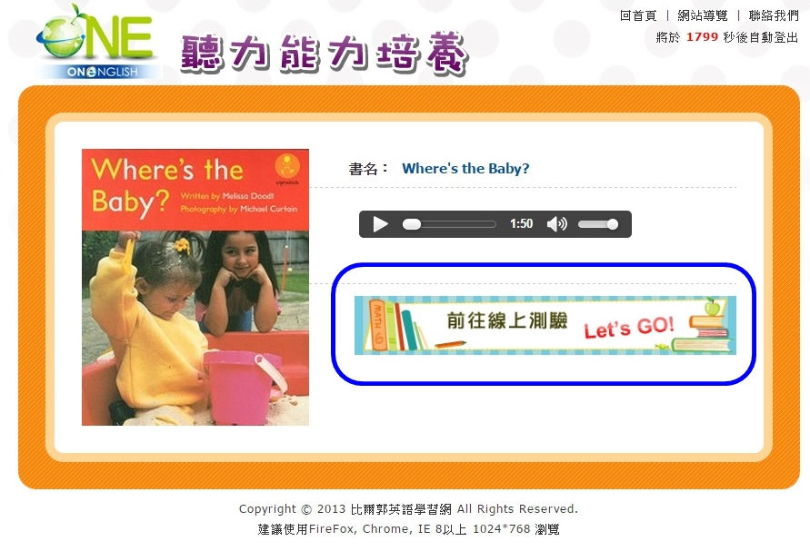
画面：【測驗開始】をクリックします。
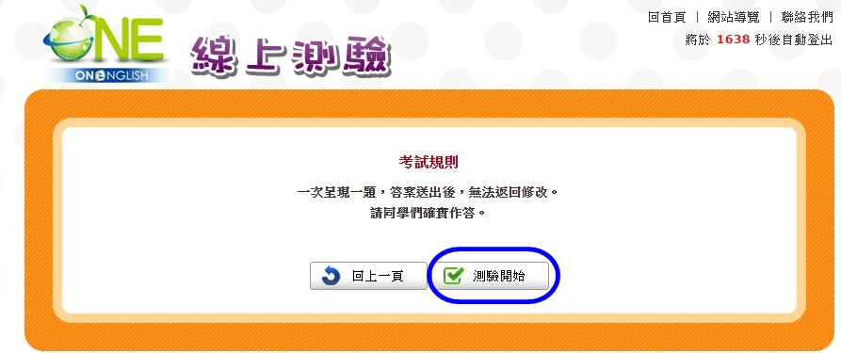

画面：1回答を選択します2【下一頁】を選択します、次のトピックに行く。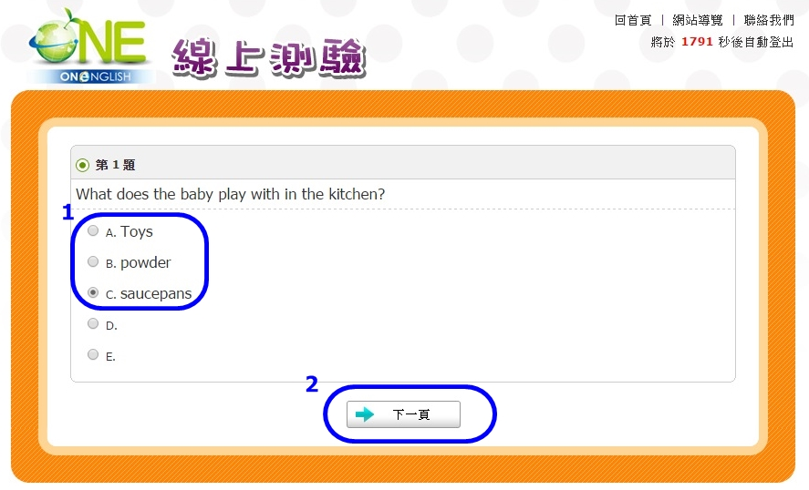

画面：テストが終わったら、テストの点数が見えます。
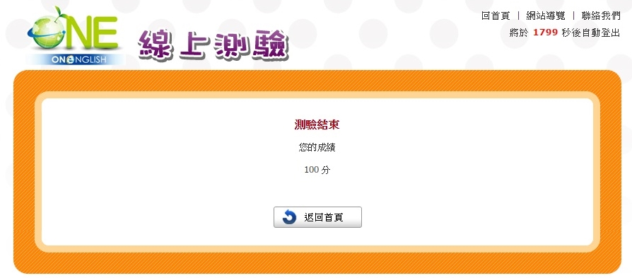

四、聽打及翻譯能力培養（リスニング、タイピングと翻訳能力の訓練）

一、リスニング、タイピングと翻訳の練習
【聽打及翻譯能力培養】をクリックし， Levelをクリックし，書籍に選択します。
画面：
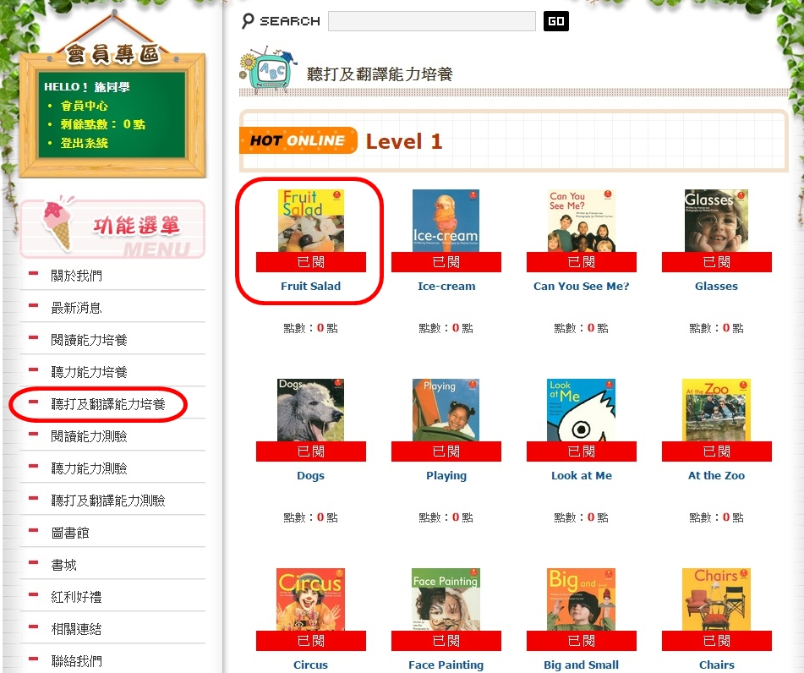

画面：【我要練習】をクリックします。
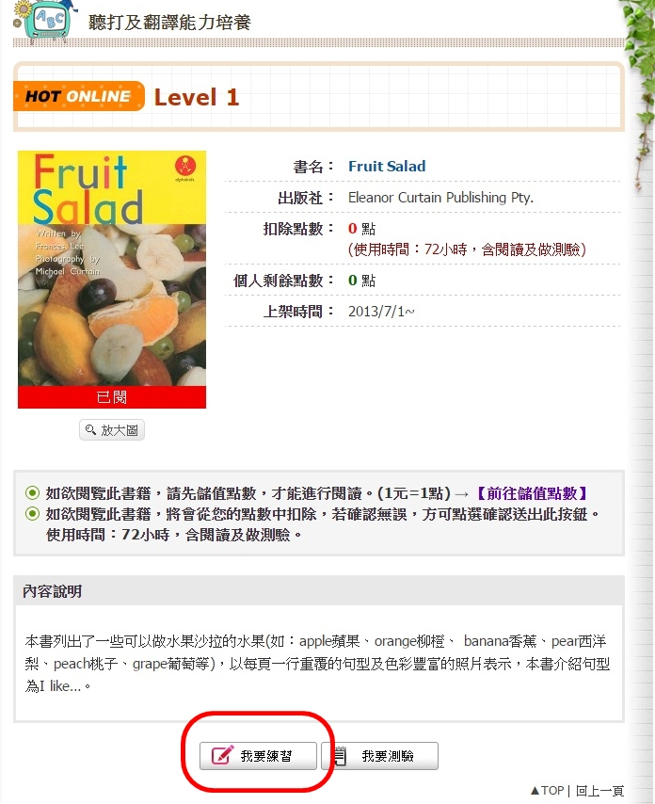

畫面：【單字練習】と【句子練習】に分かれます赤いボックスの【選擇題】【聽看寫】【聽寫】【聽、看翻譯、寫】【中翻英】をクリックし、異なるテストを行う。

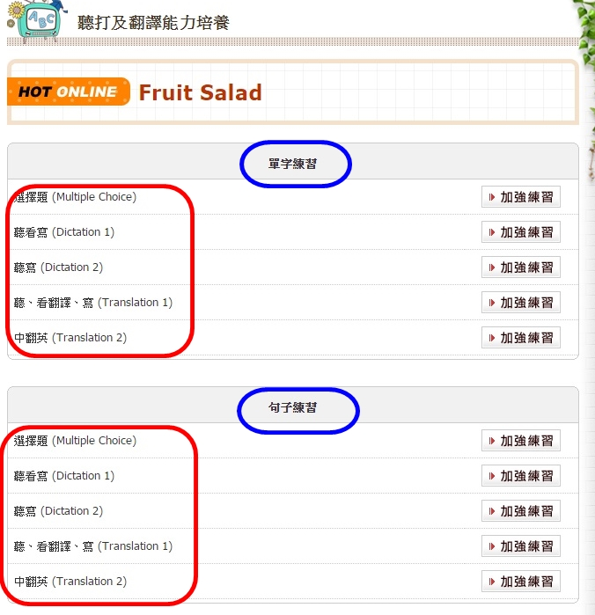

二、聽打及翻譯測驗（リスニング、タイピングと翻訳のテスト

）
【聽打及翻譯能力培養】をクリックし， Levelをクリックし，書籍に選択します

画面：【我要測驗】をクリックします。
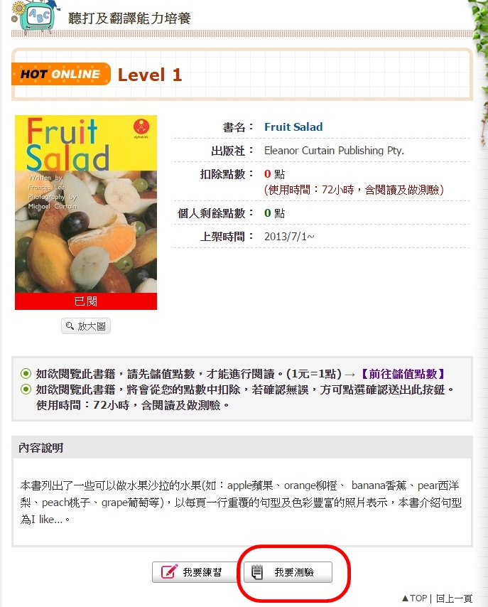
画面：【單字測驗】と【句子測驗】に分かれる、赤いボックス中での【選擇題】【聽寫】【中翻英】をクリックし、異なるテストを行う。

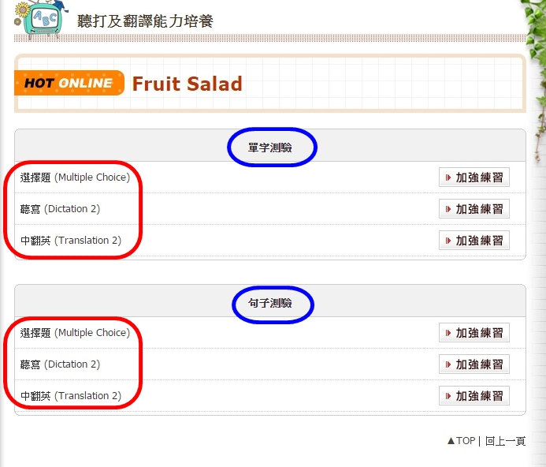
画面：間違った題目があれば場合、テスト画面に戻ることができます、その【加強練習】をクリックし、間違ったための題目を複習することができます。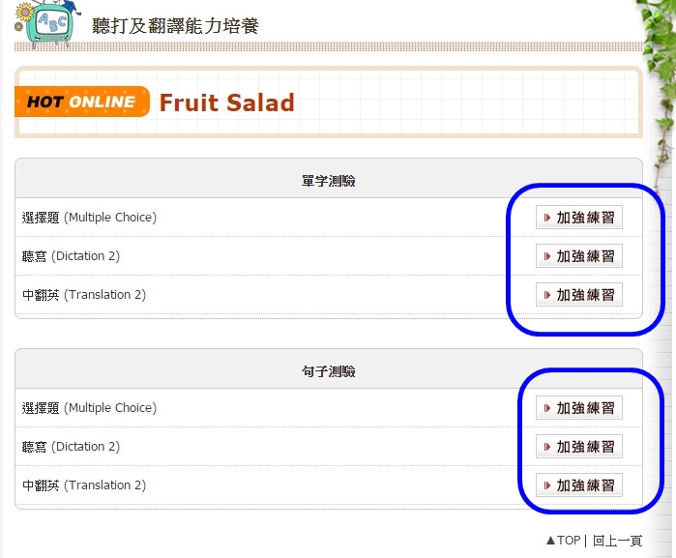
注意：毎回ページを閉じる場合、メンバーエリアに[登出系統(ログアウト)]をクリックしてください。